Tama (LR), 04 de Abril del 2025

A LA SRA

DIRECTORA

Prof. Romero, Margot del Valle

# S…………..………….. / ...................... D

De su mayor consideración:

La que suscribe, Profesor **Lujan Lurdes Gladys DNI: 38.762.874**. Tiene el agrado de dirigirse por la presente; a los efectos de solicitar justificación de mi inasistencia el día de la fecha con uso de Licencia Art. 10.2

Sin otro particular, saludo muy atentamente.

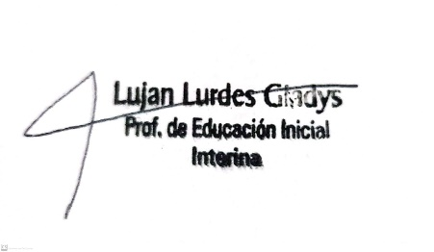

Firma